CASEA Gips-Leicht-Maschinenputz casuplast hydro

CASEA

Eigenschaften

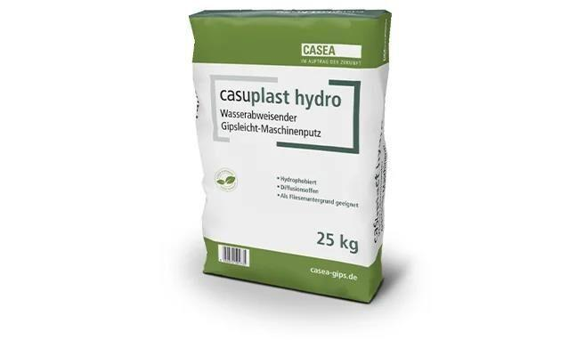

Anwendung Putze

Innendeckenputz, Innenwandputz

Bindemittelbasis

Gips

Werkstoff

Gips

Brandverhalten

A1

Lösemittelhaltigkeit / Wasserverdünnbarkeit

wasserverdünnbar

Verarbeitbarkeit

Handverarbeitung, Maschinenverarbeitung (pumpfähig)

Biegezugfestigkeit (N/mm²)

1,00

Druckfestigkeit (N/mm²)

3,50

Korngröße (mm)

0,00 - 1,00